Na fase inicial de um projeto de análise de dados é bem comum que façamos uma série de tentativas para que possamos compreender melhor os padrões nos dados e verificar se certos valores contribuem ou não para o problema que enfrentamos.

Dito isto, existe uma série de visualizações que podemos utilizar para relacionar dados, sendo duas delas bastante comuns para uma pessoa cientista de dados: os **mapas de calor** (*heatmap*) e as **matrizes de correlação**. Elas ajudam a identificar relações entre variáveis, bem como investigar a força entre as relações que podemos chamar de correlação dos dados. Mas o que é cada um deles?

### **Mapa de calor**

O mapa de calor é uma representação gráfica que mostra a distribuição, relação ou variação dos dados em uma matriz ou espaço bidimensional, utilizando as cores para destacar valores ou como representação de intensidade na distribuição dos dados. Existem vários tipos de mapas de calor, partindo dos mapas de calor de correlação, que vamos dar maior destaque aqui, aos mapas de calor de densidade, os geográficos, entre outros.

O mapa de calor pode ser utilizado para uma variedade de situações, incluindo:

* Visualizar a relação entre duas ou mais variáveis (**mapa de calor de correlação**).
* Visualizar a distribuição de dados (**mapa de calor de intensidade**).
* Apresentar a densidade de ocorrência de um evento em uma área específica (**mapa da calor de densidade**).
* Distribuição geográfica dos dados (**mapa de calor geográfico**).

Para representar o relacionamento entre variáveis, o mapa de calor utiliza cores para destacar padrões e variações nos dados no formato de tabela, mostrando a correlação entre diferentes combinações de valores. Os eixos x e y representam as dimensões e a intensidade das cores ou tons representam os valores das células.

### **Matriz de correlação**

A matriz de correlação é uma tabela que mostra a relação estatística entre múltiplas variáveis. Ela exibe os coeficientes de correlação entre os pares de variáveis, indicando a força e direção da relação linear entre elas. Os valores variam entre -1 e 1, nos quais:

* -1 indica uma correlação negativa perfeita;
* 1 indica uma correlação positiva perfeita; e
* 0 indica ausência de correlação.

A matriz de correlação pode ser utilizada para uma variedade de situações, incluindo:

* Identificar variáveis que estão relacionadas.
* Eliminar variáveis que não estão relacionadas.
* Auxiliar na escolha de variáveis para modelos de aprendizado de máquina.

### **Exemplificando os visuais**

Podemos notar que os mapas de calor e as matrizes de correlação podem ser utilizados juntos para uma análise mais completa dos dados. Os mapas são apontados para visualizar a relação dos dados, enquanto as matrizes de correlação podem ser utilizadas para medir a associação entre as variáveis.

Vamos criar um simples exemplo para observar essas visualizações. Temos abaixo uma pequena tabela representando uma lista de 10 funcionários e suas respectivas idades, salários e tempo de serviço em uma dada empresa:

|  | **Idade** | **Salário** | **Tempo de Serviço** |
| --- | --- | --- | --- |
| 0 | 50 | 3130 | 1 |
| 1 | 36 | 4685 | 12 |
| 2 | 29 | 3769 | 10 |
| 3 | 42 | 5391 | 6 |
| 4 | 40 | 8611 | 13 |
| 5 | 44 | 9949 | 12 |
| 6 | 32 | 5433 | 9 |
| 7 | 32 | 8311 | 1 |
| 8 | 45 | 8051 | 11 |
| 9 | 45 | 9420 | 11 |

Para construir a matriz de correlação, vamos passar os dados do DataFrame que gerou a tabela e chamar o método corr() da biblioteca Pandas que cria essa visualização:

**import** pandas **as** pd

df = pd.DataFrame({"Idade": [50, 36, 29, 42, 40, 44, 32, 32, 45, 45],

"Salário": [3130, 4685, 3769, 5391, 8611, 9949, 5433, 8311, 8051, 9420],

"Tempo de Serviço": [1, 12, 10, 6, 13, 12, 9, 1, 11, 11]})

matriz_correlacao = df.corr()

matriz_correlacao

**Copiar código**

Saída:

|  | **Idade** | **Salário** | **Tempo de Serviço** |
| --- | --- | --- | --- |
| Idade | 1.000000 | 0.210951 | -0.054001 |
| Salário | 0.210951 | 1.000000 | 0.364877 |
| Tempo de Serviço | -0.054001 | 0.364877 | 1.000000 |

A matriz correlação demonstra a relação entre as variáveis. Podemos notar, por exemplo, uma pequena correlação positiva entre o salário e o tempo de serviço. Por fim, vamos representar os dados em um mapa de calor, escrevendo o seguinte código:

**import** seaborn **as** sns

**import** matplotlib.pyplot **as** plt

# Criando o heatmap

fig, ax = plt.subplots(figsize=(8, 4))

sns.set(font_scale=1.1)

sns.heatmap(matriz_correlacao, annot=**True**, cmap='coolwarm', center=0)

plt.title('Mapa de calor da Correlação entre Idade, Salário e Tempo de Serviço\n')

plt.show()

**Copiar código**

Saída:

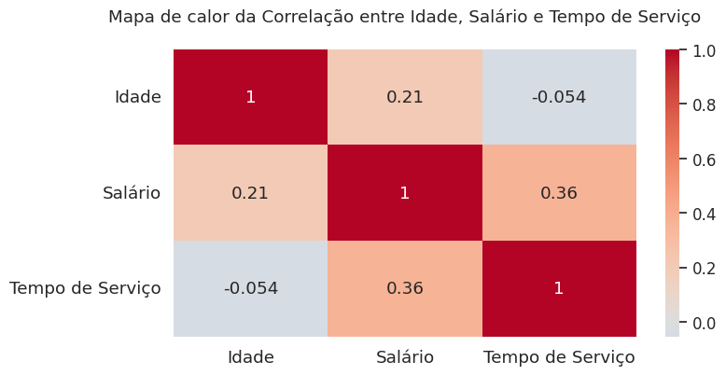

Note que utilizamos o método heatmap() do Seaborn para construir o mapa de calor. As células são coloridas de acordo com o valor da correlação, facilitando a identificação de padrões e relações entre as variáveis.

Para aprender mais sobre a construção das matrizes de correlação e mapas de calor em Python, indicamos a leitura do método [corr()](https://pandas.pydata.org/docs/reference/api/pandas.DataFrame.corr.html) do Pandas e do método [heatmap()](https://seaborn.pydata.org/generated/seaborn.heatmap.html) do Seaborn em cada documentação.